**Департамент профессионального образования Томской области**

**ОГБПОУ «ТОМСКИЙ ТЕХНИКУМ ИНФОРМАЦИОННЫХ ТЕХНОЛОГИЙ»**

**Отчет по лабораторной работе**

**Дисциплина: Компьютерные сети.**

Практическая (лабораторная) работа 4.

**Выполнил**: студент группы 691 Шевченко Роман Николаевич

**Принял**: преподаватель Смоляков Дмитрий Витальевич

**Томск 2021**

# **Создание веб-сервера**

1. Сочетанием клавиш Win+R вызываем окно выполнения операции (рис. 1)

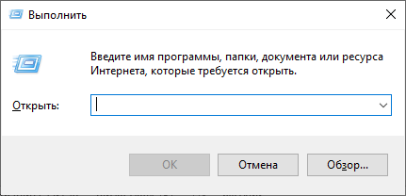

Рисунок 1. Окно выполнения операции

1. Пишем в текстовое поле «cmd» (рис. 2)

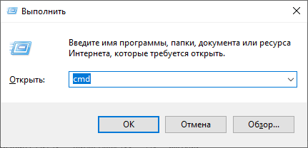

Рисунок 2. Ввод в поле «cmd»

1. В открытом окне командной строки пишем команду ssh root@192.168.13.221 (рис. 3)

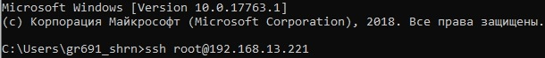

Рисунок 3. Подключение к серверу

1. Даём согласие, вписав «yes» в поле (рис. 4)

https://sun9-20.userapi.com/impg/Boi-tOs1XD8mOzSimb8YHaUpue_eQxLhGk0jBw/5ekN2KMutFE.jpg?size=624x63&quality=96&proxy=1&sign=7dc680c6ff4825119f5290ab6f744db3&type=album

Рисунок 4. Генерация ключа при первом входе

1. Вводим внимательно пароль, так как он не будет отображаться. (рис. 5)

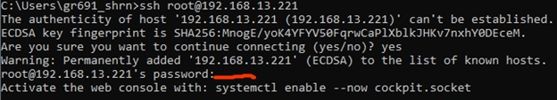

Рисунок 5. Ввод пароля

1. Подключение к серверу прошло успешно (рис. 6)

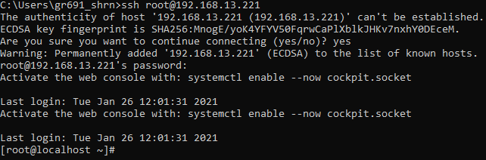

Рисунок 6. Успешный вход в систему

1. Как пользователь с правами sudo вводим команду «sudo dnf install httpd» для установки пакета веб-сервера Apache (рис. 7)

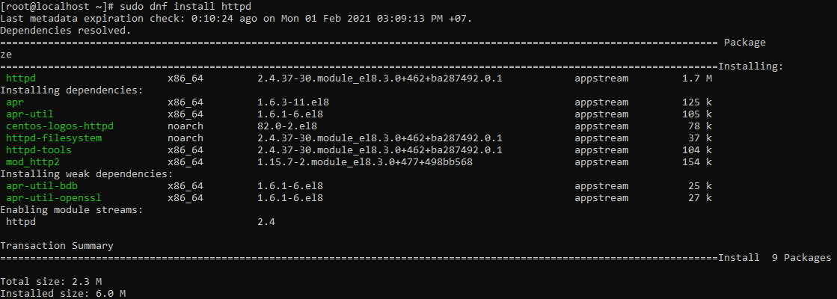

Рисунок 7. Установка пакетов Apache

1. Затем вводим внизу «y» для подтверждения установки (рис. 8)

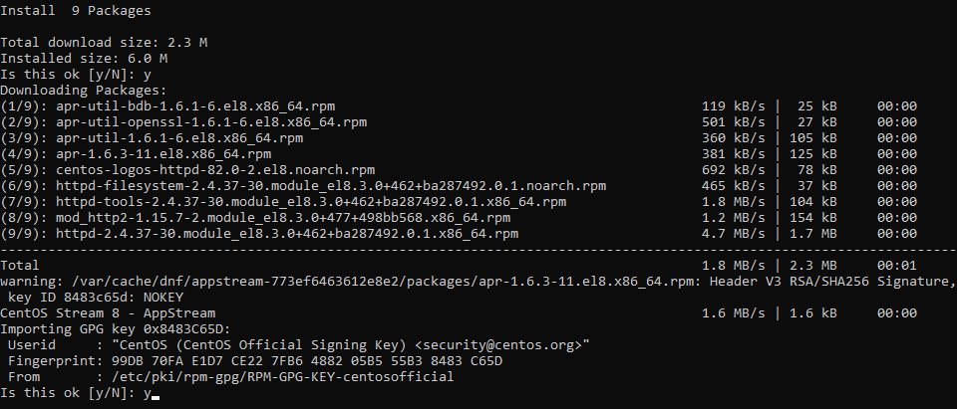

Рисунок 8. Выбор размера диска

1. Также вводим «y» для сохранения скаченных пакетов (рис. 9).

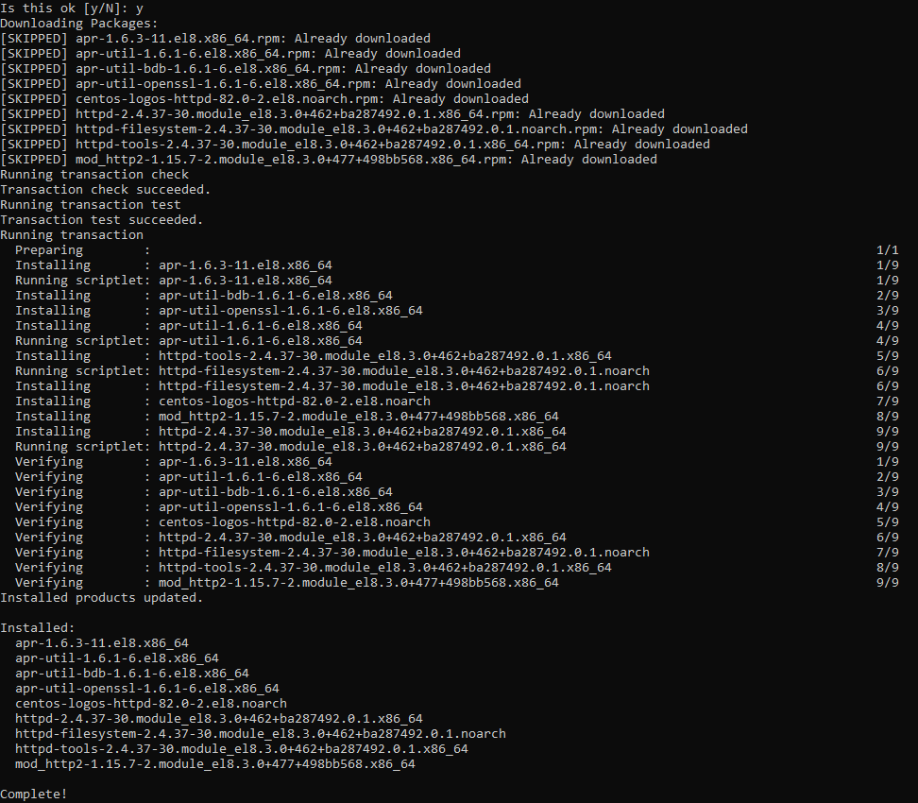

Рисунок 9. Сохранение скаченных пакетов

1. Запускаем Apache с помощью команды «sudo systemctl start httpd» и проверим статус веб-сервера командой «sudo systemctl status httpd» (рис. 10)

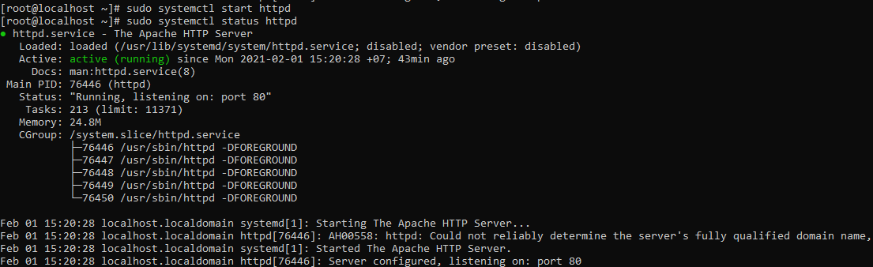

Рисунок 10. Запуск и проверка Apache

1. Открываем порты, используемые по умолчанию в файрволе, следующими командами: (рис. 11)

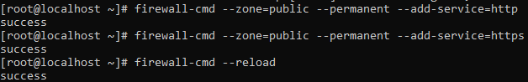

Рисунок 11. Открытие портов

1. Получаем информацию об установленной версии Apache на сервере (рис. 12)



Рисунок 12. Информация об Apache

1. Создаём тестовую html-страницу в корневом каталоге веб-сервера по умолчанию (/var/www/html) (рис. 13)



Рисунок 13. Вставляем текст в тестовую html-страницу

1. Запускаем браузер и вводим в адресной строке IP-адрес сервера (рис. 14)

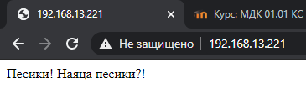

Рисунок 15. Тестовая html-страница

# **Контрольные вопросы**

1. Разница в том, что протокол HTTPS использует шифрование, когда как HTTP – нет.